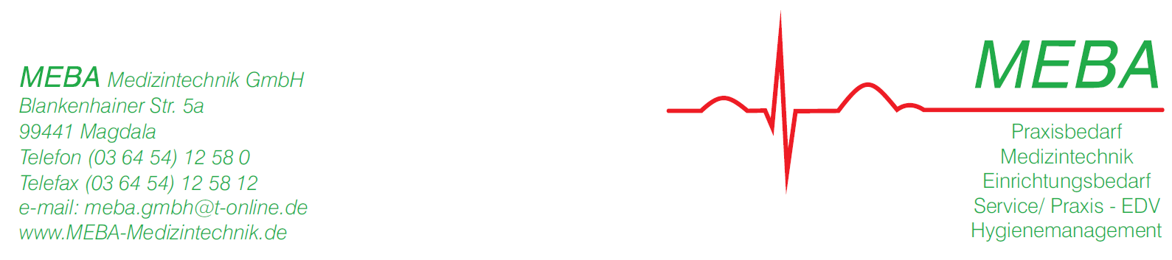
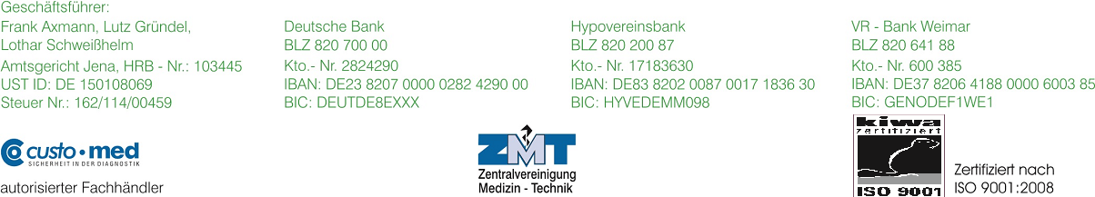
EINLADUNG und ANMELDUNG zur Fortbildung

Sehr geehrte Frau Doktor, sehr geehrter Herr Doktor, liebes Praxisteam!

Hiermit laden wir Sie herzlich zum Seminar

„Hygienemanagement in der Arztpraxis “

ein.

Mittwoch 15.11.2023 14.00-17.00 Uhr
Hotel Stadt Mühlhausen , Kasseler Str. 5, 99974 Mühlhausen

Kosten je Teilnehmer: 50,00 € zzgl. Mwst.

Teilnehmer: Name, Vorname: 1.
2.
(Bitte in DRUCKBUCHSTABEN) 3.
4.

Da nur eine begrenzte Teilnehmerzahl möglich ist, melden Sie sich bitte spätestens bis 27.10.2023
verbindlich und per Fax an. Spätere Anmeldungen können nicht mehr berücksichtigt werden. Eine kostenfreie Stornierung ist bis 27.10.2023 möglich. Die Stornierung muss schriftlich erfolgen. Maßgebend für die Wahrung der Frist ist der Eingang des Widerrufs. Sofern eine angemeldete Person nicht am Seminar teilnimmt und die Anmeldeerklärung nicht fristgerecht widerrufen wurde, ist die Teilnahmegebühr dennoch fällig. Im Krankheitsfall kann ein Ersatzteilnehmer benannt werden.

Mit Ihrer Anmeldung akzeptieren Sie die zum Zeitpunkt des Seminars geltenden Hygiene-Maßnahmen!

Mit freundlichen Grüßen

MEBA GmbH

IHRE Fax-Nr./email:…..……………………………………..………(für die Rückmeldung unbedingt erforderlich!)

Rückmeldung von MEBA GmbH

Ihre Anmeldung/en ist/sind

□ bestätigt □ nicht bestätigt, weil………………………………………………………………………

